АДМИНИСТРАЦИЯ ЛЕНИНГРАДСКОЙ ОБЛАСТИ
КОМИТЕТ ПО КУЛЬТУРЕ ЛЕНИНГРАДСКОЙ ОБЛАСТИ

ПРИКАЗ

«___»____________2019 г. №_______________

г. Санкт-Петербург

О включении объекта культурного наследия «Жилой дом Аксенова, деревянный», XIX в., по адресу: Ленинградская область, Подпорожский муниципальный район, Винницкое сельское поселение, д. Лукинская, ул. Ожеговская, д. 4, в единый государственный реестр объектов культурного наследия (памятников истории и культуры) народов Российской Федерации в качестве объекта культурного наследия регионального значения, утверждении границ его территории и предмета охраны

В соответствии со ст. ст. 3.1, 9.2, 18, 33 Федерального закона от 25 июня 2002 года № 73-ФЗ «Об объектах культурного наследия (памятниках истории и культуры) народов Российской Федерации», ст. 4 областного закона Ленинградской области от 25 декабря 2015 года № 140-оз «О государственной охране, сохранении, использовании и популяризации объектов культурного наследия (памятников истории и культуры) народов Российской Федерации, расположенных на территории Ленинградской области», п. 2.2.2. Положения о комитете по культуре Ленинградской области, утвержденного постановлением Правительства Ленинградской области от 24 октября 2017 года № 431, на основании положительного заключения государственной историко-культурной экспертизы, выполненной экспертом - юридическим лицом: ООО «Союз экспертов Северо-Запада» (эксперт Овсянникова А.А., приказ Министерства культуры Российской Федерации от 16 августа 2017 года № 1380) в период с 30 мая 2018 года по 01 октября 2018 года, приказываю:
1. Включить выявленный объект культурного наследия «Жилой дом Аксенова, деревянный» по адресу: Ленинградская область, Подпорожский район, д. Лукинская (Аксеновская) Озерской волости, в единый государственный реестр объектов культурного наследия (памятников истории и культуры) народов Российской Федерации в качестве объекта культурного наследия регионального значения с наименованием «Жилой дом Аксенова, деревянный», XIX в., по адресу: Ленинградская область, Подпорожский муниципальный район, Винницкое сельское поселение, д. Лукинская, ул. Ожеговская, д. 4, вид объекта – памятник.
2. Утвердить границы территории памятника согласно приложению № 1 к настоящему приказу.
3. Утвердить предмет охраны памятника согласно приложению № 2.
4. Исключить выявленный объект культурного наследия «Жилой дом Аксенова, деревянный» по адресу: Ленинградская область, Подпорожский район, д. Лукинская (Аксеновская) Озерской волости, из Перечня выявленных объектов культурного наследия, расположенных на территории Ленинградской области, утвержденного приказом комитета по культуре Ленинградской области от 01 декабря 2015 года № 01-03/15-63.
5. Отделу по осуществлению полномочий Ленинградской области в сфере объектов культурного наследия департамента государственной охраны, сохранения и использования объектов культурного наследия комитета по культуре Ленинградской области:
- обеспечить внесение сведений об объекте культурного наследия регионального значения «Жилой дом Аксенова, деревянный», о границах его территории и предмете охраны в единый государственный реестр объектов культурного наследия (памятников истории и культуры) народов Российской Федерации;
- направить письменное уведомление собственнику или иному законному владельцу памятника о включении его в единый государственный реестр объектов культурного наследия (памятников истории и культуры) народов Российской Федерации;
- направить копию настоящего приказа в федеральный орган исполнительной власти, уполномоченный Правительством Российской Федерации на осуществление государственного кадастрового учета, государственной регистрации прав, ведение Единого государственного реестра недвижимости и предоставление сведений, содержащихся в Едином государственном реестре недвижимости, его территориальные органы в срок и в порядке, установленные действующим законодательством.
6. Отделу взаимодействия с муниципальными образованиями, информатизации и организационной работы комитета по культуре Ленинградской области обеспечить размещение настоящего приказа на сайте комитета по культуре Ленинградской области в информационно-телекоммуникационной сети «Интернет».
7. Контроль за исполнением настоящего приказа возложить на заместителя председателя комитета по культуре Ленинградской области – начальника департамента государственной охраны, сохранения и использования объектов культурного наследия.
8. Настоящий приказ вступает в силу со дня его официального опубликования.

Председатель комитета Е.В. Чайковский

Приложение № 1
к Приказу комитета по культуре
Ленинградской области
от «___»________2019 г. №__________

Границы территории объекта культурного наследия
регионального значения «Жилой дом Аксенова, деревянный» по адресу: Ленинградская область, Подпорожский муниципальный район, Винницкое сельское поселение, д. Лукинская, ул. Ожеговская, д. 4

Карта (схема) границ территории объекта культурного наследия
регионального значения «Жилой дом Аксенова, деревянный» по адресу: Ленинградская область, Подпорожский муниципальный район, Винницкое сельское поселение, д. Лукинская, ул. Ожеговская, д. 4

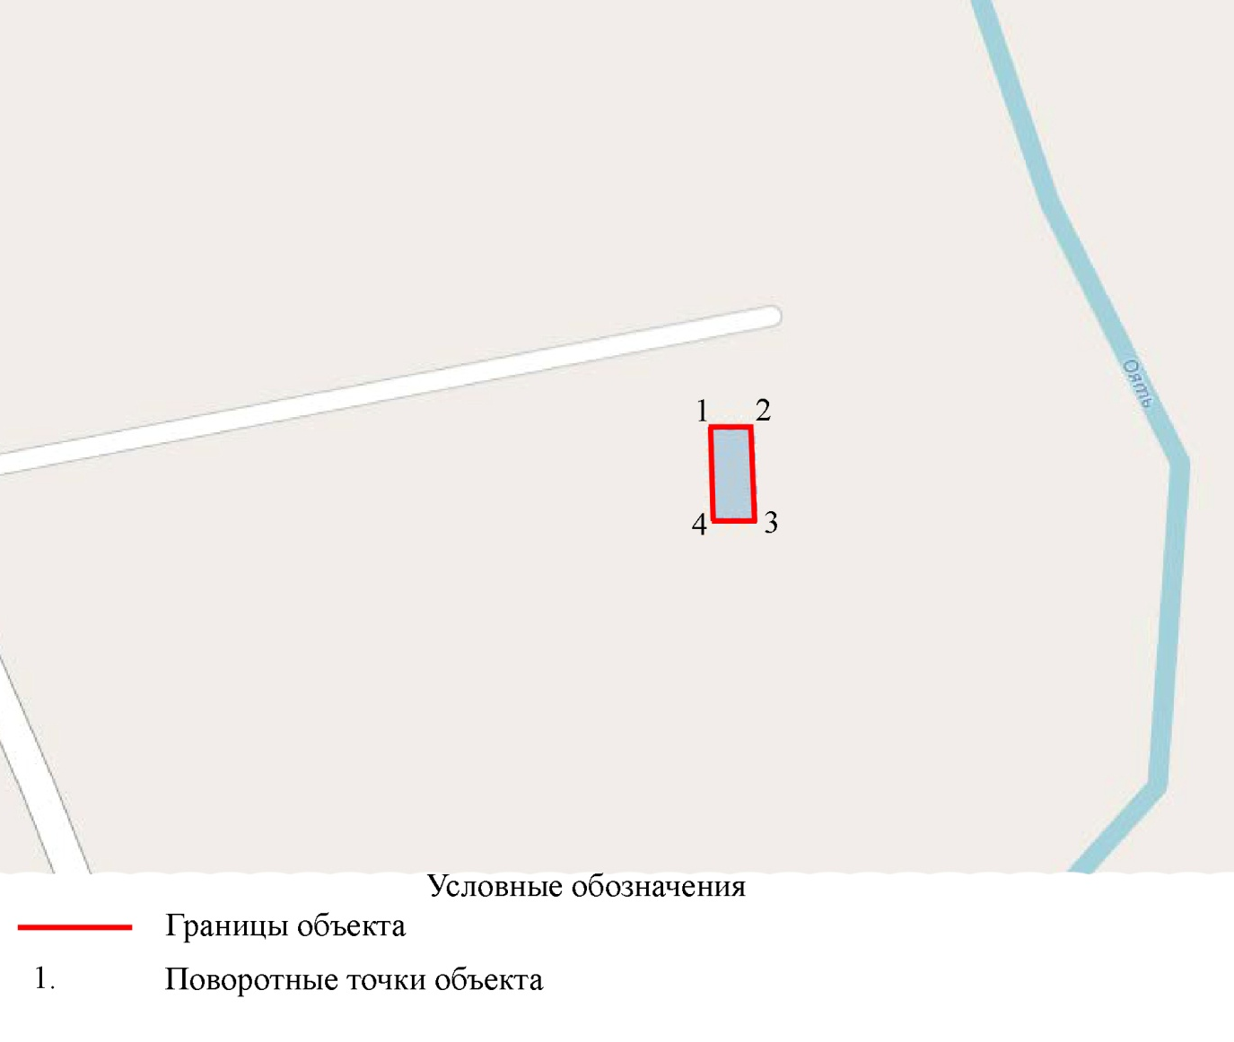

Перечень координат поворотных (характерных) точек границ территории объекта культурного наследия регионального значения «Жилой дом Аксенова, деревянный» по адресу: Ленинградская область, Подпорожский муниципальный район, Винницкое сельское поселение, д. Лукинская,
ул. Ожеговская, д. 4

№ точки | Координаты поворотных точек в местной системе  координат (МСК-47)
 | X | У
1 | 494850.94 | 3299523.54
2 | 494851.24 | 3299532.04
3 | 494834.64 | 3299532.64
4 | 494834.24 | 3299524.14
S = 0,02 га

Режим использования территории объекта культурного наследия регионального значения «Жилой дом Аксенова, деревянный» по адресу: Ленинградская область, Подпорожский муниципальный район, Винницкое сельское поселение, д. Лукинская, ул. Ожеговская, д. 4

На территории Памятника разрешается:
- проведение работ по сохранению объекта культурного наследия (меры, направленные на обеспечение физической сохранности и сохранение историко-культурной ценности объекта культурного наследия, предусматривающие консервацию, ремонт, реставрацию, включающие в себя научно-исследовательские, изыскательские, проектные и производственные работы, научное руководство за проведением работ по сохранению объекта культурного наследия, технический и авторский надзор за проведением этих работ);
- реконструкция, ремонт инженерных коммуникаций, благоустройство, озеленение, установка малых архитектурных форм, иная хозяйственная деятельность (по согласованию с региональным органом охраны объектов культурного наследия), не противоречащая требованиям обеспечения сохранности объекта культурного наследия и позволяющая обеспечить функционирование объекта культурного наследия в современных условиях, обеспечивающая недопущение ухудшения состояния территории объекта культурного наследия.

На территории Памятника запрещается:
- строительство объектов капитального строительства;
- проведение земляных, строительных, мелиоративных работ и иных работ, за исключением работ по сохранению объекта культурного наследия или его отдельных элементов, сохранению историко-градостроительной или природной среды объекта культурного наследия;
- установка рекламных конструкций, распространение наружной рекламы;
- осуществление любых видов деятельности, ухудшающих экологические условия и гидрологический режим на территории объекта культурного наследия, создающих вибрационные нагрузки динамическим воздействием на грунты в зоне их взаимодействия с объектом культурного наследия.

Приложение № 2
к Приказу комитета по культуре
Ленинградской области
от «___»________2019 г. №__________

Предмет охраны объекта культурного наследия
регионального значения «Жилой дом Аксенова, деревянный» по адресу: Ленинградская область, Подпорожский муниципальный район, Винницкое сельское поселение, д. Лукинская, ул. Ожеговская, д. 4

№  п/п | Виды предмета охраны | Элементы предмета охраны | Фотофиксация
1 | 2 | 3 | 4
1 | Объемно-пространственное решение: | исторические габариты и конфигурация прямоугольного в плане одноэтажного здания  габариты и конфигурация крыши (двухскатная) | 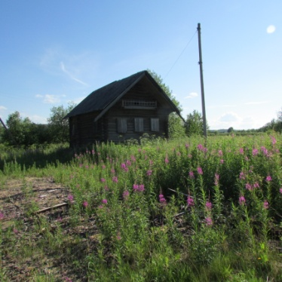  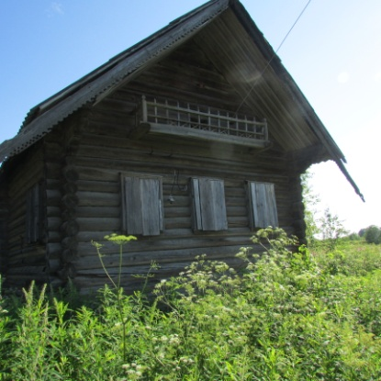
2 | Конструктивная система: | местоположение и материал (дерево) несущих стен; перекрытий
3 | Объемно-планировочное решение: | объемно-планировочное решение в габаритах капитальных стен
4 | Архитектурно-художественное решение: | местоположение, габариты и конфигурация оконных проемов;  декоративный деревянный балкон с деревянным ограждением на лицевом фасаде  декоративное оформление ската крыши:  материал (дерево)  резные причелины | 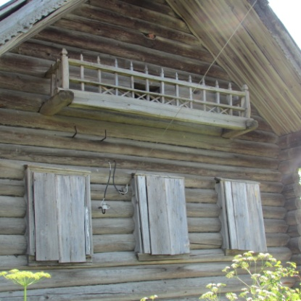

Подготовлено:

Главный специалист отдела по осуществлению полномочий Ленинградской области в сфере объектов культурного наследия департамента государственной охраны, сохранения и использования объектов культурного наследия комитета по культуре Ленинградской области

_________________И.Е. Ефимова

Согласовано:

Заместитель председателя комитета – начальник департамента государственной охраны, сохранения и использования объектов культурного наследия комитета по культуре Ленинградской области

__________________ А.Н. Карлов

Начальник сектора правового обеспечения департамента государственной охраны, сохранения и использования объектов культурного наследия комитета по культуре Ленинградской области
___________________ О.А. Лавриненко

Ознакомлены:

Заместитель председателя комитета – начальник департамента государственной охраны, сохранения и использования объектов культурного наследия комитета по культуре Ленинградской области

__________________ А.Н. Карлов

Начальник отдела по осуществлению полномочий Ленинградской области в сфере объектов культурного наследия департамента государственной охраны, сохранения и использования объектов культурного наследия комитета по культуре Ленинградской области

__________________С.А. Волкова

Начальник отдела взаимодействия с муниципальными образованиями, информатизации организационной работы комитета по культуре Ленинградской области

__________________ Т.А. Павлова

